樂善堂楊仲明學校
數學科三年級自學工作紙(三)
姓名： | _______________ ( ) | 日期： | _______________
班別： | _______年級_______班 | 成績： | __________ /10
第一課: 括號的認識
找出代表正確答案的火車卡，把英文字母填在空格內。
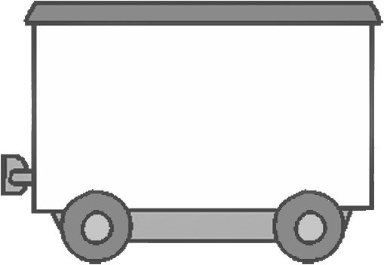
30
A
8
B
118
C
65
D
35
E
42
F
1. 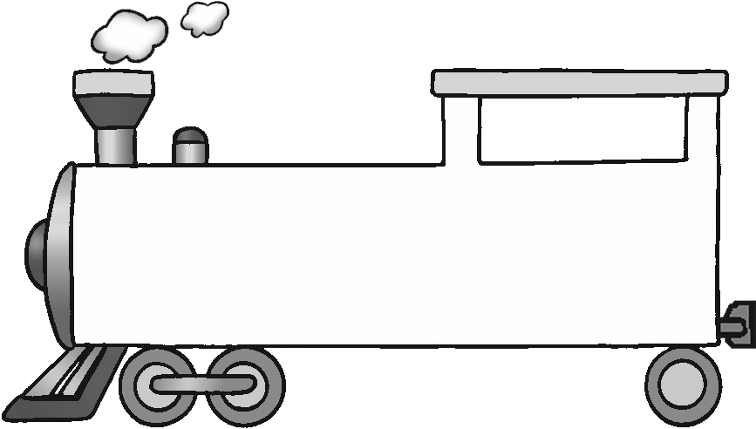 2.
65 – (15 + 15)
25 – (68 – 51)
3. 4.
43 + (27 + 48)
13 + (29 – 12)
算算看，然後比較各算式的計算結果，圈出正確的答案。
5. 218 – (56 + 77) =
計算結果 ( 相同 / 不相同 )。
計算結果 ( 相同 / 不相同 )。
計算結果 ( 相同 / 不相同 )。

218 – 56 + 77 =

6. 170 + (84 – 36) =

170 + 84 – 36 =

7. 145 – (91 – 28) =

145 – 91 – 28 =

泰式美食
餐牌(只供外賣)
泰式沙律 每客 $143 | 菠蘿炒飯 每客 $37
咖哩炒蟹 每客 $84 | 冬蔭功湯 每客 $45
生菜包 每客 $ | 芒果糯米飯 每客 $
列式計算下列各題。(運用括號列式計算)
8. 俊彦付 100 元，買菠蘿炒飯和冬蔭功湯各一客，應找回多少元？
應找回：
100 – ( )

= 100 –

= (元)



9. 生菜包比咖哩炒蟹便宜 10 元，雲妮買生菜包和咖哩炒蟹各一客，共需付多少元？
生菜包每客售
(84 – ) 元。

=
=

10. 一客芒果糯米飯比冬蔭功湯貴 7 元，一客泰式沙律比一客芒果糯米飯貴多少元？
用括號表示先計算的部分。

